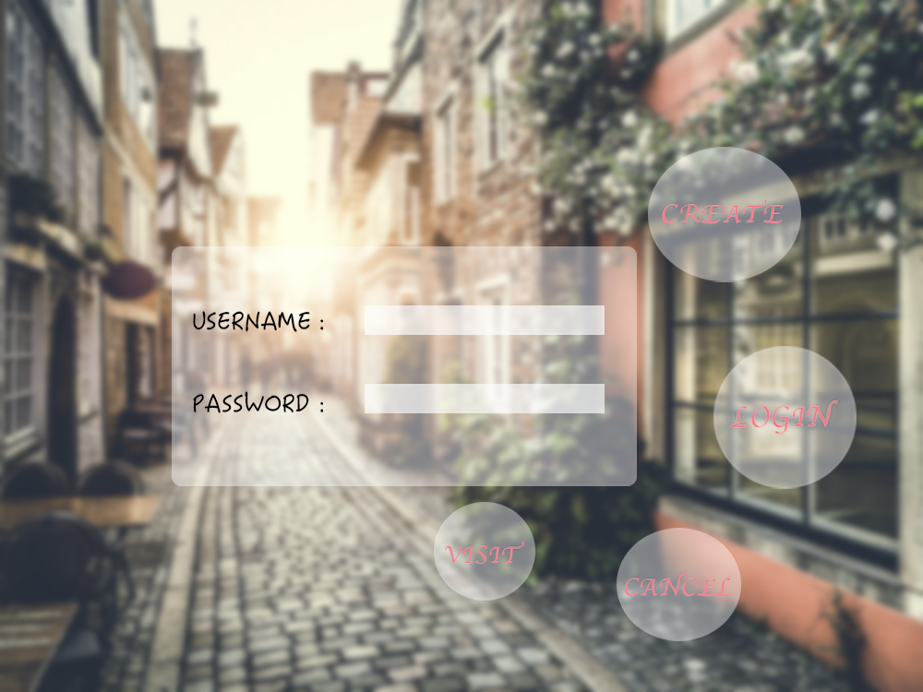

互联网酒店预订系统

项目报告

mutualbeats团队

2016

**学院：南京大学软件学院**

**成员：鄢煜民，黄潇，何慧娴，顾恺嘉**

**完成日期：2016/12/**

1. **概述**

IHO互联网酒店预订系统的开发历时三个多月的时间，期间有的地方做的不错，譬如高效的沟通和大量的评审，但也有需要改进的方面，譬如错误估计导致的分工不均匀，这些都为以后的团队合作提供了参考经验。

1. **项目评审**
2. **项目所使用的过程是什么？**

按照课程要求，使用瀑布模型。

采用自底向上方法，用驱动与桩的方式开发。

1. **实际的过程和原先确定的过程有什么不同？**

实际上的过程基本是按照教材以及老师指导的过程，没有什么大的变化。

1. **进度表是如何随着时间变化和改变的？**

按照老师给的deadline一个一个完成。

1. **有多少个同步点和里程碑按时达到或错失？**

小组活动基本上是按照deadline的要求执行的，肯定都是在deadline要求的时间之前完成，与老师的课程要求保持了同步.

1. **过程的哪些部分运行的好？**

在整个项目过程中，其实整个小组都在一步一步的摸索。其中最好的，就是在整个项目过程中，始终贯彻坚持初始设计大体不变的原则，避免了多次修改导致的前后设计不统一。这样做，虽然前期做设计时比较茫然和艰辛，但是之后的体系结构设计和代码编写，没有因为设计而产生冲突，得以使团队合作始终如一，既有效的提升了团队进行项目的效率，又避免了不同步导致的错误。

此外，团队成员讨论次数频繁，有效避免了信息不畅导致的冲突问题，增进了团队感情，提升了团队效率。

1. **过程的哪些部分运行的不好？**

项目初期写文档时，团队成员分工明确，进程较为稳定。中后期代码阶段时，由于错误的估计了不同模块的内容，导致成员分工不均匀，展示层的任务繁重，不同模块完成时间相差较大，较为严重的影响了项目的进度，但是在团队成员的努力之下，成功的平衡了项目进程。

1. **工具支持这个过程吗？**

版本控制方面，使用了Github工具。

代码编写方面，使用了eclipse工具。

集成测试方面，使用了jenkins工具。

数据处理方面，使用了MySQL工具

1. **从整体上讲，这个过程运行的有效吗？**

整体上讲，是有效果的。过程中每一个步骤，从某种意义上是有助于项目顺利开展的。

1. **在今后，尤其要对哪些方面进行改进？**

所有的方面都还需要努力，这可能和经验的增长有一定的关系，最需要提高需求分析的质量和测试的质量**。**

1. **在每个阶段的每项任务上花费的时间是多少？**

2016/9/16 – 2016/10/2 需求阶段：包括用例文档，需求规格说明文档，需求度量文档，功能测试用例集。

2016/10/3 – 2016/10/17 体系结构设计阶段

2016/10/18 – 2016/10/24 人机交互设计

2016/10/25 – 2016/11/14 详细设计阶段：包括详细设计文档，度量数据文档。

2016/11/15 – 2016/12/12 构造阶段

2016/12/13 – 2016/12/19 测试阶段

2016/12/20 – 2016/12/26 项目结束阶段

1. **在项目的上面周期中，产品是如何变化的？**

整个过程中产品变化是复杂的。由于使用了接口与实现分离的方式，在体系结构设计阶段时，便已经定义了各层之间的接口。人机交互设计阶段，定义了部分界面原型。接下来在详细设计阶段，定义了逻辑层的具体内容。此后的构造阶段，就是代码的完整编写，包括数据层，展示层，以及逻辑层一些辅助类，主要是界面逻辑以及界面跳转，这个占用了绝大多数时间。最后的测试阶段，集成了所有功能的测试，寻找项目里的bug并加以解决。

1. **有没有出现重要的产品返工的情况？如果有，在什么时候？**

项目接近结束时，调整了体系结构设计文档，详细设计文档，人机交互设计文档。

1. **工具支持产品的制造、维护和测量么？**

支持测试、度量和集成构建

1. **产品最后的规模有多大？**

LOC：

1. **产品的质量如何？**

产品的质量被认为达到预期，详见总测试报告。

1. **团队（个人）工作中哪些风险发生了，其影响又是怎样的？**

由于错误的估计了不同模块的内容，导致成员分工不均匀，展示层的任务繁重，不同模块完成时间相差较大，较为严重的影响了项目的进度，但是在团队成员的努力之下，成功的平衡了项目进程。

1. **在何时做出了哪项重要决定？**

1.体系结构设计阶段定下始终贯彻坚持初始设计大体不变的原则。

2.决定采用分层风格后，团队成员频繁交流，根据不同模块分工，并在某一模块成员任务繁重时，及时完成自己负责的工作，帮助团队成员分担。

1. **这个决定又是如何影响这个项目的？**

1. 之后的体系结构设计和代码编写，没有因为设计而产生冲突，得以使团队合作始终如一，既有效的提升了团队进行项目的效率，又避免了不同步导致的错误。

2. 有效避免了信息不畅导致的冲突问题，增进了团队感情，提升了团队效率。

1. **所遇到的主要问题是什么？**

由于错误的估计了不同模块的内容，导致成员分工不均匀，展示层的任务繁重，不同模块完成时间相差较大，较为严重的影响了项目的进度。

1. **对这些问题的解决方法产生了什么效果？**

在某一模块成员任务繁重时，及时完成自己负责的工作，帮助团队成员分担，增进了团队感情，提升了团队效率。

1. **开发团队成员是如何看待自己的职责的？**

小组成员有强烈的责任感，对大作业没有丝毫懈怠，整个过程虽然很艰难，遇到各种各样的挫折，但是大家都一直保持着热情。